МИНИСТЕРСТВО НАУКИ И ВЫСШЕГО ОБРАЗОВАНИЯ
РОССИЙСКОЙ ФЕДЕРАЦИИ

ФЕДЕРАЛЬНОЕ ГОСУДАРСТВЕННОЕ АВТОНОМНОЕ ОБРАЗОВАТЕЛЬНОЕ УЧРЕЖДЕНИЕ ВЫСШЕГО ОБРАЗОВАНИЯ

НОВОСИБИРСКИЙ НАЦИОНАЛЬНЫЙ ИССЛЕДОВАТЕЛЬСКИЙ ГОСУДАРСТВЕННЫЙ УНИВЕРСИТЕТ

Факультет информационных технологий
Кафедра параллельных вычислений

ОТЧЕТ

О ВЫПОЛНЕНИИ ПРАКТИЧЕСКОЙ РАБОТЫ №1

«ДВА ВЕКТОРА»

студентки 2 курса, 23203 группы

Гмериной Екатерины Олеговны

Направление 09.03.01 – «Информатика и вычислительная техника»

Преподаватель:
А. Ю. Власенко

Новосибирск 2024
СОДЕРЖАНИЕ
ЦЕЛЬ 3
ЗАДАНИЕ 3
ОПИСАНИЕ РАБОТЫ 4
ЗАКЛЮЧЕНИЕ 7
Приложение 1 Код последовательной программы 8
Приложение 2 Код программы, использующей коммуникации типа точка-точка 10
Приложение3 Код программы, использующей коллективные коммуникации 13
Приложение 4 Bash скрипт 16
Приложение 5 Результаты bash скрипта 17

ЦЕЛЬ
На практике ознакомиться с методами MPI параллельного программирования.

ЗАДАНИЕ
I Написать 3 программы, каждая из которых рассчитывает число s по двум данным векторам a и b равной длины N в соответствии со следующим двойным циклом:
for (i = 0; i < N; i++)
for(j = 0; j < N; j++)
s += a[i] * b[j];
a) последовательная программа
b) параллельная, использующая коммуникации типа точка-точка (MPI_Send, MPI_Recv)
c) параллельная, использующая коллективные коммуникации (MPI_Scatter, MPI_Reduce, MPI_Bcast)

II Замерить время работы последовательной программы и параллельных на 2, 4, 8, 16, 24 процессах. Рекомендуется провести несколько замеров для каждого варианта запуска и выбрать минимальное время.

III Построить графики времени, ускорения и эффективности, где
Ускорение: Sp = T1 / Tp, где T1 - время работы последовательной программы. Tp - время работы параллельной программы на p процессах/потоках.
Эффективность: Ep = Sp / p * 100%

IV Составить отчет, содержащий исходные коды разработанных программ и построенные графики.

ОПИСАНИЕ РАБОТЫ

1. Были написаны 3 программы на языке Си, каждая из которых рассчитывает число s по двум данным векторам a и b равной длины N в соответствии со следующим двойным циклом:
for (i = 0; i < N; i++)
for(j = 0; j < N; j++)
s += a[i] * b[j];
Коды этих программ приведены в Приложениях 1, 2 и 3.
2. Было замерено время работы последовательной и параллельных программ на 2, 4, 8, 16, 24 процессах. Для запуска программ использовался bash скрипт (см. Приложение 4), в котором каждая из программ была запущена по 3 раза, и по результатам (см. Приложение 5) было выбрано минимальное время работы программ. Все программы выполнялись на кафедральном сервере НГУ.
Результаты программ в таблице:

Количество процессов | Последовательная программа , сек. | Параллельная «точка-точка», сек. | Параллельная «коллективные коммуникации» , сек.
2 | 34,88 | 21,18 | 21,05
4 | 34,88 | 10,68 | 10,69
8 | 34,88 | 5,35 | 5,54
16 | 34,88 | 4,39 | 4,40
24 | 34,88 | 3,59 | 3,69

3. Были посчитаны ускорение и эффективность программ и построены соответствующие графики (графики времени, ускорения и эффективности) :

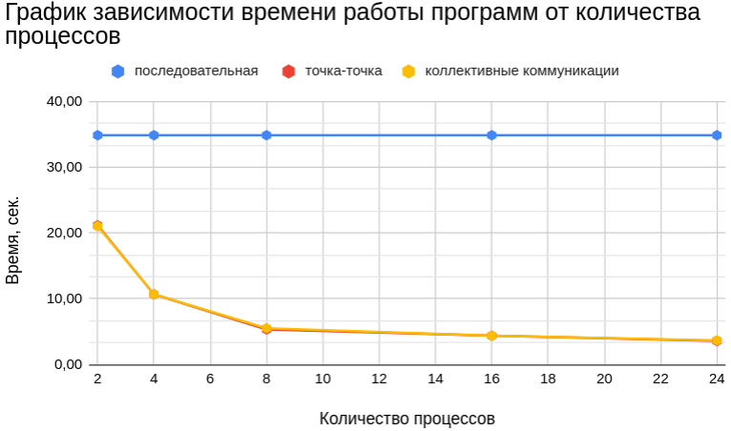

Таблица ускорения программ в зависимости от количества процессов.
Количество процессов | Последовательная программа | Параллельная «точка-точка» | Параллельная «коллективные коммуникации»
2 | 1,00 | 1,65 | 1,66
4 | 1,00 | 3,27 | 3,26
8 | 1,00 | 6,52 | 6,29
16 | 1,00 | 7,95 | 7,93
24 | 1,00 | 9,71 | 9,45
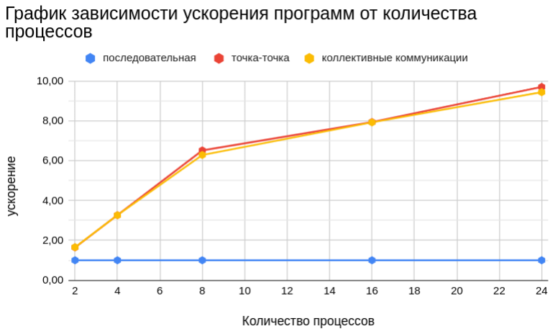

Таблица эффективности программ в зависимости от количества процессов.

Количество процессов | Последовательная программа , % | Параллельная «точка-точка», % | Параллельная «коллективные коммуникации» , %
2 | 100,00 | 82,35 | 82,86
4 | 100,00 | 81,63 | 81,59
8 | 100,00 | 81,50 | 78,65
16 | 100,00 | 49,67 | 49,56
24 | 100,00 | 40,46 | 39,36

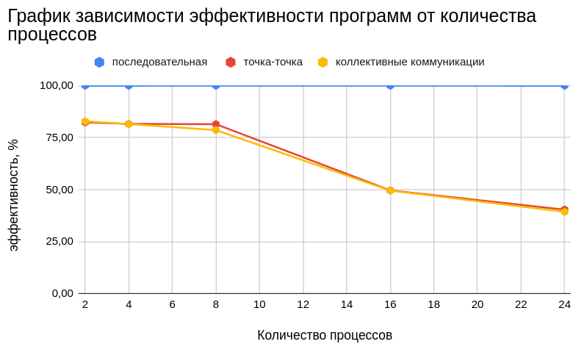

ЗАКЛЮЧЕНИЕ

Были изучены некоторые методы MPI параллельного программирования. По результатам выполнения программ видно, что параллельные программы работают намного быстрее, чем последовательная, но при этом параллельные программы менее эффективны.

Приложение 1 Код последовательной программы

#include <stdlib.h>
#include <stdio.h>
#include <float.h>
#include <mpi.h>

#define CICLES_NUM 3
#define N 100000

void intit_vectors(int **a, int **b)
{
*a = calloc(N, sizeof(int));
*b = calloc(N, sizeof(int));
for (size_t i = 0; i < N; i++)
{

(*a)[i] = i;
(*b)[i] = i;
}
}

void deinit_vectors(int **a, int **b)
{
free(*a);
free(*b);
}

int main(int argc, char *argv[])
{
printf("sequential program\n");
printf("N : %d\n", N);

long long s = 0;
int *a;
int *b;
intit_vectors(&a, &b);

double start, end;
double total_time = DBL_MAX;

MPI_Init(&argc, &argv);
for (size_t k = 0; k < CICLES_NUM; k++)
{
start = MPI_Wtime();
for (size_t i = 0; i < N; i++)
{
for (size_t j = 0; j < N; j++)
{
s += a[i] * b[j];
}
}
end = MPI_Wtime();
total_time = (end - start < total_time) ? end - start : total_time;
}
MPI_Finalize();
printf("Sum : %lld\n", s / CICLES_NUM);
printf("Time taken: %lf sec.\n", total_time);
deinit_vectors(&a, &b);
return 0;
}

Компиляция и запуск программы осуществляются следующим образом :
$ mpicc seq.c -o seq
$ mpirun -n 1 ./seq

Приложение 2 Код программы, использующей коммуникации типа точка-точка

#include <stdlib.h>
#include <stdio.h>
#include <mpi.h>
#include <float.h>

#define N 100000

void intit_vectors(int **a, int **b)
{
*a = calloc(N, sizeof(int));
*b = calloc(N, sizeof(int));
for (size_t i = 0; i < N; i++)
{

(*a)[i] = i;
(*b)[i] = i;
}
}

void deinit_vectors(int **a, int **b)
{
free(*a);
free(*b);
}

int main(int argc, char *argv[])
{
int size, rank;
MPI_Init(&argc, &argv);
MPI_Comm_size(MPI_COMM_WORLD, &size);
MPI_Comm_rank(MPI_COMM_WORLD, &rank);

if (rank == 0)
{
printf("parallel dot to dot program\n");
// printf("amount of processes %d\n", size);
printf("N : %d\n", N);
long long s = 0;
int *a;
int *b;
intit_vectors(&a, &b);

double start, end;
double total_time = DBL_MAX;

int size_of_one_part_a = N / size;
int size_of_last_part = N % size + size_of_one_part_a;

start = MPI_Wtime();
for (size_t i = 1; i < size; i++)
{

if (i != size - 1)
{
int size_a = size_of_one_part_a;
MPI_Send(&size_a, 1, MPI_INT, i, 11, MPI_COMM_WORLD);
MPI_Send(a + i * size_of_one_part_a, size_of_one_part_a, MPI_INT, i, 2, MPI_COMM_WORLD);
}
else
{
int size_a = size_of_last_part;
MPI_Send(&size_a, 1, MPI_INT, i, 11, MPI_COMM_WORLD);
MPI_Send(a + i * size_of_one_part_a, size_of_last_part, MPI_INT, i, 2, MPI_COMM_WORLD);
}
MPI_Send(b, N, MPI_INT, i, 1, MPI_COMM_WORLD);
}

for (size_t i = 0; i < N; i++)
{
for (size_t j = 0; j < size_of_one_part_a; j++)
{
s += a[j] * b[i];
}
}

long long rec_part_s = 0;
for (size_t i = 1; i < size; i++)
{
MPI_Recv(&rec_part_s, 1, MPI_LONG, i, 3, MPI_COMM_WORLD, MPI_STATUS_IGNORE);
s += rec_part_s;
}
end = MPI_Wtime();
total_time = (end - start < total_time) ? end - start : total_time;

printf("Sum : %lld\n", s);
printf("Time taken: %lf sec.\n", total_time);
deinit_vectors(&a, &b);
}
else
{

long long part_s = 0;
int size_part_a;

MPI_Recv(&size_part_a, 1, MPI_INT, 0, 11, MPI_COMM_WORLD, MPI_STATUS_IGNORE);

int *rec_a = calloc(size_part_a, sizeof(int));
int *rec_b = calloc(N, sizeof(int));

MPI_Recv(rec_a, size_part_a, MPI_INT, 0, 2, MPI_COMM_WORLD, MPI_STATUS_IGNORE);
MPI_Recv(rec_b, N, MPI_INT, 0, 1, MPI_COMM_WORLD, MPI_STATUS_IGNORE);

for (size_t i = 0; i < N; i++)
{
for (size_t j = 0; j < size_part_a; j++)
{
part_s += rec_a[j] * rec_b[i];
}
}

MPI_Send(&part_s, 1, MPI_LONG, 0, 3, MPI_COMM_WORLD);
free(rec_a);
free(rec_b);
}
MPI_Finalize();
return 0;
}

Компиляция и запуск программы осуществляются следующим образом :
$ mpicc dot_par.c -o dot
$ mpirun -n i ./dot
где i — количество процессов.

Приложение 3 Код программы, использующей коллективные коммуникации

#include <stdlib.h>
#include <stdio.h>
#include <mpi.h>
#include <float.h>

#define N 100000

void intit_vectors(int **a, int **b)
{
for (size_t i = 0; i < N; i++)
{

(*a)[i] = i;
(*b)[i] = i;
}
}

void print(int *a, int val)
{
for (size_t i = 0; i < val; i++)
{
printf("%d ", a[i]);
}
printf("\n");
}

void deinit_vectors(int **a, int **b)
{
free(*a);
free(*b);
}

int main(int argc, char *argv[])
{
int size, rank;
MPI_Init(&argc, &argv);
MPI_Comm_size(MPI_COMM_WORLD, &size);
MPI_Comm_rank(MPI_COMM_WORLD, &rank);

long long s = 0;
int *a;
int *b;
b = calloc(N, sizeof(int));
a = calloc(2 * N - N % size, sizeof(int));

if (rank == 0)
{
printf("parallel collective dot program\n");
// printf("amount of processes %d\n", size);
printf("N : %d\n", N);
intit_vectors(&a, &b);
}

double start, end;
double total_time = DBL_MAX;

int size_of_one_part_a = N / size + (N % size != 0);
int *rec_a = calloc(size_of_one_part_a, sizeof(int));

start = MPI_Wtime();

MPI_Scatter(a, size_of_one_part_a, MPI_INT, rec_a, size_of_one_part_a, MPI_INT, 0, MPI_COMM_WORLD);
MPI_Bcast(b, N, MPI_INT, 0, MPI_COMM_WORLD);

long long local_part_s = 0;
for (size_t i = 0; i < N; i++)
{
for (size_t j = 0; j < size_of_one_part_a; j++)
{
local_part_s += rec_a[j] * b[i];
}
}

MPI_Reduce(&local_part_s, &s, 1, MPI_LONG, MPI_SUM, 0, MPI_COMM_WORLD);

end = MPI_Wtime();
total_time = (end - start < total_time) ? end - start : total_time;

free(rec_a);

if (rank == 0)
{
printf("Sum : %lld\n", s);
printf("Time taken: %lf sec.\n", total_time);
deinit_vectors(&a, &b);
}

MPI_Finalize();

return 0;
}

Компиляция и запуск программы осуществляются следующим образом :
$ mpicc col_par.c -o col
$ mpirun -n i ./col
где i — количество процессов.

Приложение 4 Bash скрипт

#!/bin/bash
mpirun -n 1 ./seq
echo
for proc in 2 4 8 16 24
do
echo "AMOUNT OF PROCESSES IS $proc"
for (( i=0; i < 3; i++ ))
do
mpirun -n $proc ./dot
done
echo "########################"
for (( j=0; j < 3; j++ ))
do
mpirun -n $proc ./col
done
echo "########################"
echo
done

Запуск :
$ ./script

Приложение 5 Результаты bash скрипта

sequential program
N : 100000
Sum : 2348225233701550336
Time taken: 34.883368 sec.

AMOUNT OF PROCESSES IS 2
parallel dot to dot program
N : 100000
Sum : 2348225233701550336
Time taken: 21.729405 sec.
parallel dot to dot program
N : 100000
Sum : 2348225233701550336
Time taken: 21.757295 sec.
parallel dot to dot program
N : 100000
Sum : 2348225233701550336
Time taken: 21.179470 sec.
########################
parallel collective dot program
N : 100000
Sum : 2348225233701550336
Time taken: 24.534270 sec.
parallel collective dot program
N : 100000
Sum : 2348225233701550336
Time taken: 21.049465 sec.
parallel collective dot program
N : 100000
Sum : 2348225233701550336
Time taken: 21.317277 sec.
########################

AMOUNT OF PROCESSES IS 4
parallel dot to dot program
N : 100000
Sum : 2348225233701550336
Time taken: 11.145740 sec.
parallel dot to dot program
N : 100000
Sum : 2348225233701550336
Time taken: 11.754965 sec.
parallel dot to dot program
N : 100000
Sum : 2348225233701550336
Time taken: 10.683269 sec.
########################
parallel collective dot program
N : 100000
Sum : 2348225233701550336
Time taken: 13.046422 sec.
parallel collective dot program
N : 100000
Sum : 2348225233701550336
Time taken: 11.489873 sec.
parallel collective dot program
N : 100000
Sum : 2348225233701550336
Time taken: 10.688364 sec.
########################

AMOUNT OF PROCESSES IS 8
parallel dot to dot program
N : 100000
Sum : 2348225233701550336
Time taken: 5.350206 sec.
parallel dot to dot program
N : 100000
Sum : 2348225233701550336
Time taken: 5.972400 sec.
parallel dot to dot program
N : 100000
Sum : 2348225233701550336
Time taken: 7.949178 sec.
########################
parallel collective dot program
N : 100000
Sum : 2348225233701550336
Time taken: 5.544165 sec.
parallel collective dot program
N : 100000
Sum : 2348225233701550336
Time taken: 6.050545 sec.
parallel collective dot program
N : 100000
Sum : 2348225233701550336
Time taken: 6.607155 sec.
########################

AMOUNT OF PROCESSES IS 16
parallel dot to dot program
N : 100000
Sum : 2348225233701550336
Time taken: 4.504026 sec.
parallel dot to dot program
N : 100000
Sum : 2348225233701550336
Time taken: 4.517285 sec.
parallel dot to dot program
N : 100000
Sum : 2348225233701550336
Time taken: 4.389605 sec.
########################
parallel collective dot program
N : 100000
Sum : 2348225233701550336
Time taken: 4.513899 sec.
parallel collective dot program
N : 100000
Sum : 2348225233701550336
Time taken: 4.398708 sec.
parallel collective dot program
N : 100000
Sum : 2348225233701550336
Time taken: 4.578361 sec.
########################

AMOUNT OF PROCESSES IS 24
parallel dot to dot program
N : 100000
Sum : 2348225233701550336
Time taken: 3.765337 sec.
parallel dot to dot program
N : 100000
Sum : 2348225233701550336
Time taken: 3.592489 sec.
parallel dot to dot program
N : 100000
Sum : 2348225233701550336
Time taken: 3.692628 sec.
########################
parallel collective dot program
N : 100000
Sum : 2348225233701550336
Time taken: 3.692455 sec.
parallel collective dot program
N : 100000
Sum : 2348225233701550336
Time taken: 4.049196 sec.
parallel collective dot program
N : 100000
Sum : 2348225233701550336
Time taken: 4.253497 sec.
########################

